MUSTERLÖSUNG

Euer Lehrer/ eure Lehrerin hat euch eine unbekannte Flüssigkeit gegeben. Auf den ersten Blick spricht einiges dafür, dass es sich hierbei einfach nur um Wasser handelt. Aber ist das auch so?

Können in dieser Flüssigkeit Fische leben?

LernJob
BNT, Klasse 5/6

Eine unbekannte Flüssigkeit…

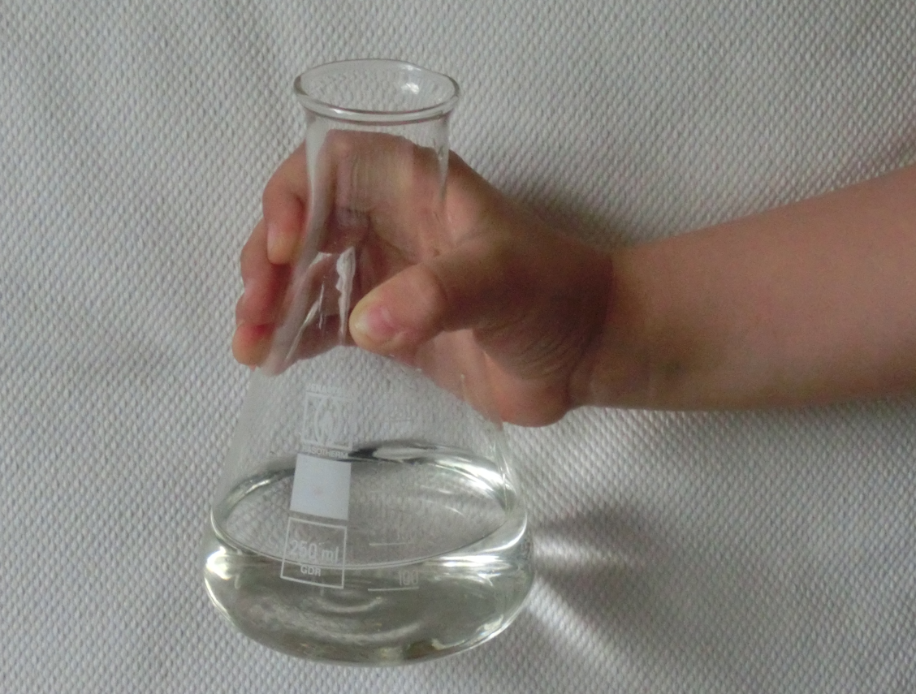
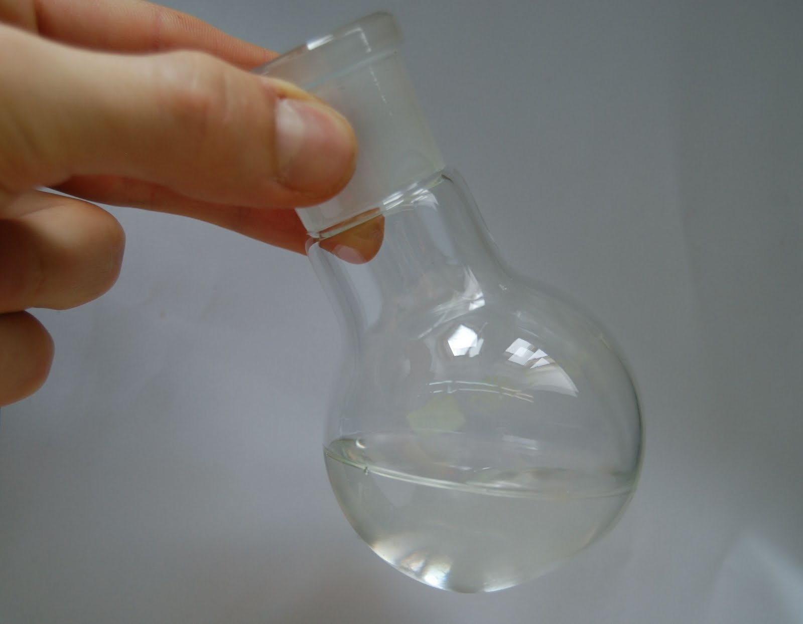
Wasser?
Wasser!

Darum geht’s bei diesem LernJob:
Hier könnt ihr… |  | assoziierte  Standards
Job 1 | …zur Untersuchung einer unbekannten Flüssigkeit ein Experiment mit Feinwaage und Messkolben planen, durchführen, dokumentieren und auswerten.  …zur Planung des Experiments die erforderlichen Arbeits-schritte formulieren.  …experimentelle, methodische und rechnerische Aspekte von Job 1 festigen und vertiefen. | Prozessbezogene  Kompetenzen  2.1.1  2.1.2  2.1.3  2.1.4  2.1.6  ------------------------------  2.2.1  2.2.2  2.2.3  2.2.5  2.2.7  2.2.8  Inhaltsbezogene  Kompetenzen  3.1.1 (1)  3.1.1 (5)  -----------------------------------  3.1.3 (1)  3.1.3 (2)  3.1.3 (3)
Job 2 | … zur Untersuchung einer unbekannten Flüssigkeit ein Experiment mit Gasbrenner und Thermometer planen, durchführen, dokumentieren und auswerten.  …zur Dokumentation des Experiments eine Versuchs-skizze anfertigen.  …zur Auswertung des Experiments ein Punktdiagramm anfertigen und interpretieren.  …eine Beobachtung mit Fachbegriffen erklären.  …experimentelle, methodische und rechnerische Aspekte von Job 2 festigen und vertiefen.
1
Diese Seite wird nicht ausgedruckt!

Der LernJob besteht aus drei doppelt bedruckten A4-Blättern, die zusammen-geheftet werden. So entsteht ein „Heft“ aus 3 Blättern mit insgesamt 6 Seiten.

Blatt 1: Seite 1 (vorne) und Seite 3 (hinten)

Blatt 2: Seite 4 (vorne) und Seite 5 (hinten)

Blatt 3: Seite 6 (vorne) und Seite 7 (hinten)

!

Der Geschmack der Flüssigkeit darf nicht getestet werden - schließlich könnte sie giftig sein!

Gut zu wissen:
Mit der Feinwaage kann man die Masse eines Gegenstandes auf 0,1 Gramm genau bestimmen.

Tipp: Das geht tatsächlich ganz ohne weitere Materialien! Im Notfall könnt ihr aber auch noch
ein weiteres Becherglas bekommen…
?

Tipp: Beim Planen ist es sinnvoll, einzelne Arbeits-schritte zu beschreiben:
1) …
2) …
3) …
4) …

Job 1 a) Gebt an, was euch bei dieser Flüssigkeit an Wasser erinnert:
MUSTERLÖSUNG
Die Flüssigkeit ist genau wie Wasser klar, farblos und geruchlos.

Ob diese Flüssigkeit wirklich Wasser ist, kann man nur entscheiden, wenn man die Flüssigkeit auf ihre Eigenschaften hin untersucht. Dazu führen wir Experimente durch:

Für das erste Experiment benötigt ihr:

Messkolben  (genau 100 mL) | Pipette | Trichter | Feinwaage  (1 x vorne)
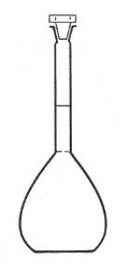 |  | 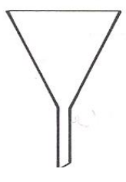 | 000,0 g

b) Überlegt, welche Eigenschaft der Flüssigkeit man mit dieser Ausrüstung sinnvoll untersuchen kann und plant, wie ihr das machen wollt.
die Dichte
Wir untersuchen ___________________________der Flüssigkeit. Dazu gehen wir so vor:
Die Masse des leeren Messkolbens
wird bestimmt.
2) Der Messkolben wird bis zum
100mL-Strich mit der unbekannten
Flüssigkeit aufgefüllt. Dann wird
die Masse des vollen Messkolbens bestimmt.

1)

2
MUSTERLÖSUNG
3) Die Masse von 100mLder unbe-kannten Flüssigkeit wird berechnet.
4) Die Dichte der unbekannten Flüssigkeit wird berechnet.

c) Führt jetzt das Experiment wie geplant durch. Notiert alle eure Ergebnisse:
1) Der leere Messkolben hat eine Masse von 119,7 g .
2) Der volle Messkolben hat eine Masse von 239,3 g.
3) Die Flüssigkeit hat eine Masse von 239,3 g − 119,7 g = 119,4 g.
4) Die Flüssigkeit hat eine Dichte von 119,4 g /100cm³= 1,194 g/cm³.

d) Begründet, ob es sich bei dieser Flüssigkeit um reines Wasser handeln kann:

Die Flüssigkeit kann nicht reines Wasser sein, denn reines Wasser hat bei Zimmertemperatur eine Dichte von 1,0 g/cm³.

Ihr habt freie Auswahl!

Vorschlag A: Noch eine Dichtebestimmung
Vorschlag B: Fehlersuche [L =leicht , M = mittel , S = schwer]
Vorschlag C: Mit der Dichte kann man rechnen! [L =leicht, M = mittel, S = schwer]

Tipp: Wenn ihr nicht mehr weiter wisst, oder unsicher seid, könnt ihr euch HILFE holen.

Grünes Licht?

Wenn euer Lehrer / eure Lehrerin ein-verstanden ist, dürft ihr das Experiment durchführen.

Gut zu wissen:
1mL = 1cm³

Fertig? Ein Blick
in die MUSTER-LÖSUNG kann
nicht schaden!

-Vorschlag A:
Fragt eure(n) Lehrer(in)

-Vorschläge B, C:
Arbeitsanweisungen und Lösungen liegen vorne aus.
3

So weit sind wir schon:

Die unbekannte Flüssigkeit kann nicht einfach
reines Wasser sein!

Und das kommt jetzt:

Eine weitere Untersuchung der Flüssigkeit soll weitere Erkenntnisse bringen.

Fertig? Ein Blick
in die MUSTER-LÖSUNG kann
nicht schaden!
Grünes Licht?

Wenn Ihr mit der Skizze fertig seid, und euer Lehrer / eure Lehrerin einverstanden ist, dürft ihr das Experiment durchführen
Job 2 Für das zweite Experiment benötigt ihr:
MUSTERLÖSUNG

Erlenmeyerkolben  250 mL | Gummistopfen mit zwei Löchern | Winkelrohr | Gestell mit Auflage
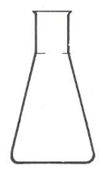 |  |  | 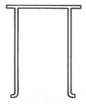

Gasbrenner  und Feuerzeug | Thermometer | Siedesteinchen
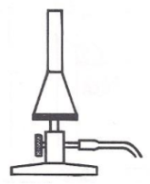

a) Überlegt, welche Eigenschaft der Flüssigkeit man mit dieser Ausrüstung sinnvoll untersuchen kann und plant einen geeigneten Versuchsaufbau.
die Siedetemperatur
Wir untersuchen _____________________________________ der Flüssigkeit.

Versuchsaufbau (Skizze):
Thermometer (steckt möglichst tief in der Flüssigkeit)
Winkelrohr (für den Dampfaustritt)
Erlenmeyerkolben mit ca. 100 mL der Flüssigkeit+ Siedesteinchen

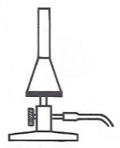
Gasbrenner

4
b) Stellt jetzt einige Minuten lang alle 40 Sekunden die Temperatur der Flüssigkeit fest. Tragt alle gemessenen Werte in die Tabelle ein.
MUSTERLÖSUNG

Zeit in  Sekunden | 0 | 40 | 80 | 120 | 160 | 200 | 240 | 280 | 320 | 360 | 400 | 440
Temperatur  in °C | 20,2 | 20,4 | 25,5 | 34,1 | 44,6 | 56,2 | 68,5 | 80,4 | 92,1 | 103,8 | 108,2 | 108,2

Tragt die Wertepaare als Punkte in das Achsenkreuz ein. Auf diese Weise erhaltet ihr ein sogenanntes Punktdiagramm.
Temperatur in °C
+
+
110--
+
100--
+
90--
+
80--

+
70--

60--
+
50--
+
40--
+
30--
+
+
+
20--

10--

|
7

|
6

|
5

|
4

|
3

|
2

|
1

Zeit in Minuten

c) Ergänzt zur Auswertung des Experiments den Lückentext:
zu
Die Temperatur der Flüssigkeit nimmt zunächst ständig ________. Nach einiger Zeit bleibt die Temperatur unverändert bei dem Wert ______________. Jetzt ___________________ die Flüssigkeit. Das erkennt man auch daran, dass aus dem Winkelrohr ständig _______________ austritt.
Dampf
siedet
108 °C
Eine Stoppuhr
ist sinnvoll.

!

Hier wird eine Flüssigkeit mit dem Gasbrenner erhitzt und es entsteht Dampf.

Verhaltet euch so, dass dabei niemand verletzt wird!

Tipp: Wenn ihr nicht wisst, wie man von der Tabelle zum Punktdiagramm kommt, könnt ihr euch eine HILFE holen.

Gut zu wissen:

3 „Zeitkästchen“ sind eine Minute. Wie viele Sekunden sind dann ein „Zeitkästchen“?

Tipp: Wie war das nochmal mit den Aggregatzuständen?Hier kann eine HILFE sinnvoll sein!

Bitte umblättern!
>>>
5

Lösungswörter

Grünes Licht?

Wenn euer Lehrer / eure Lehrerin ein-verstanden ist, dürft ihr das Experiment durchführen.

Wenn ihr hier angekommen seid, dürft ihr in die AUFLÖSUNG schauen.
STOP

-Vorschlag D:
Fragt eure(n) Lehrer(in)

-Vorschläge E, F:
Arbeitsanweisungen und Lösungen liegen vorne aus.

5
MUSTERLÖSUNG
108 °C
Die Siedetemperatur der Flüssigkeit beträgt also _______________, ein weiterer Hinweis dafür, dass es sich nicht um reines _________________ handeln kann, denn dann wäre die Siedetemperatur ja nur ____________.
100 °C
Wasser
d) Bei dem letzten Experiment solltet ihr noch eine weitere Beobachtung gemacht haben. Schaut euch mal den Rand des Erlenmeyerkolbens genau an…
Abdampfschale

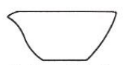
Um diese Erscheinung zu untersuchen, befüllt ihr eine Abdampfschale etwa zur Hälfte mit der Flüssigkeit und erhitzt sie wie vorhin mit dem Gasbrenner, solange, bis die Flüssigkeit komplett verdampft ist.

Beschreibt, welche Beobachtung ihr dabei macht und erklärt diese.

Beobachtung: Es bleibt ein weißer fester Stoff zurück.

Erklärung: Dieser feste Stoff war in der verdampften Flüssigkeit gelöst.

e) Gebt an, worum es sich bei der unbekannten Flüssigkeit handelt.

Es handelt sich um eine stark konzentrierte Lösung von Kochsalz in Wasser.

Ihr habt freie Auswahl!

Vorschlag D: Noch eine Siedetemperaturbestimmung

Vorschlag E: Übungen zu Punktdiagrammen [L =leicht, M = mittel, S = schwer]

Vorschlag F: Gesalzene Rechnung [L =leicht , M = mittel, S = schwer]

Bildquellen

Symbol: Ampelmännchen

http://commons.wikimedia.org/wiki/File:Ampelmann_Grün.svg
Urheber: Karl Peglau (original design); Matthew Gates (SVG version), 01.01.2011
Lizenz: gemeinfrei
Entnahmedatum: 23.03.2015

Schnittzeichnungen von Laborgeräten

Mit freundlicher Genehmigung des Bildungshauses Schulbuchverlage Westermann Schroedel Diesterweg Schöningh Winklers GmbH, Georg-Westermann-Allee 66, 38104 Braunschweig

Anfrage ID: 3150076|IQ|369750474 vom 24.04.2015

Genehmigung schriftlich erteilt am 03.06.2015. bzw. am 06.01.2016

Alle anderen Abbildungen und das Einstiegsfoto

Selbst erstellt und für den schulischen Gebrauch freigegeben von Thorsten Kreß

